- Activité 2 : Un premier script
La situation : l’I.M.C.
L’indice de masse corporelle, notée IMC, est une grandeur internationale permettant de déterminer la corpulence d’une personne adulte entre 18 ans et 65 ans
Il se calcule avec la formule suivante :$IMC=\frac{masse}{{taille}^{2}}$ avec « masse » en kg et « taille » en m.

- Julie mesure 1,69 m pour un poids de 72 kg. Calculer son IMC. $IMC=\frac{ }{ }≈…$

- Dans la console, on initialise les deux variables :
>>>masse=72
>>>taille=1.69
(On écrit 1.69 et non 1,69 ...)
- On peut afficher le contenu de ces deux
variables.
>>> masse
>>> taille

- Pour calculer l’IMC de Julie, il faut diviser sa masse par le carré de sa taille.
Parmi les affectations suivantes, laquelle est correcte (entourer celle qui est correcte, on testera le
résultat en réalisant un affichage de IMC.) ?
>>>IMC=masse/taille*taille | >>>IMC=masse/(taille*taille) | >>>IMC=(masse/taille)*taille
Remarque : pour élever au carré on peut aussi utiliser l’opérateur « ** » : taille² se note alors taille**2

- Le premier programme !
Si l’on souhaite conserver notre travail, ou le modifier facilement pour la suite, on peut écrire les instructions précédentes dans un programme que l’on exécutera ensuite.
Pour exécuter ce programme, on clique sur :
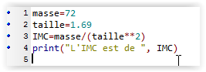
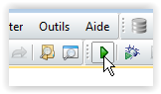
Se placer dans la fenêtre de l’éditeur des programmes, puis taper :

Remarque : Pour réaliser un affichage depuis un script dans la fenêtre de la console, on utilise la fonction print().

Exercice 1 : Adapter ce programme pour Pierre dont la taille est de 1,82 m et le poids de 70 kg : IMC =…
Recopier le programme obtenu.

- a) Ce premier programme a un gros défaut : il faut le modifier si l’on souhaite traiter un nouveau cas.
Il serait intéressant qu’il demande plutôt à l’utilisateur les valeurs de la masse et de la taille.
- On utilise pour cela la fonction input()
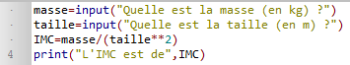
Tester puis recopier ce programme et passer à la question suivante.
- On a obtenu un message d’erreur :
Rappel : la fonction input renvoie une chaine de caractères (du texte) : il faut le convertir en un nombre...On le fait en utilisant la fonction de conversion float() que l’on imbrique avec input :
Remplacer les lignes 1 et 2 de votre programme pour avoir celles données ci-dessus puis tester.

- On souhaite maintenant ajouter une fonctionnalité au programme : si l’IMC est strictement supérieur à 30, on veut afficher un message d’alerte: « Attention, risque pour la santé ! ». Si ce n’est pas le cas on veut afficher « Cet IMC n’est pas trop élevé. ».
On utilise pour cela l’instruction conditionnelle if .
Compléter le programme avec les instructions ci-dessous :
Il faut décaler (on dira « indenter ») cette ligne !
Ne pas oublier les ":" après le if !

else signifie « sinon »
Ne pas oublier les ":" après le else !

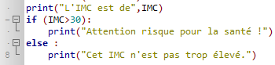

- Compléter le jeu d’essais suivant :
Personne | A | B | C | D | E | F
Masse (en kg) | 72 | 98 | 74 | 70 | 115 | 85
Taille (en m) | 1,69 | 1,72 | 1,75 | 1,78 | 1,86 | 1,88
IMC (arrondie au dixième)
Message d’alerte (oui/non)
Exercice 2 :
Voici un algorithme :  Afficher « Entrer un nombre »  Saisir $a$  Si $a>0$ alors  $R←a^{2}$  Sinon  $R←a+10$  $R←R^{2}$  Fin Si  Afficher $R$ | - Qu’affiche cet algorithme si a=5 ?  - Qu’affiche ce algorithme si a=-5 ? | - Voici un programme Python avec des erreurs. Corriger et tester ce programme de façon à ce qu’il réalise l’algorithme.  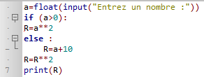  Recopier le programme réalisé.
- Applications
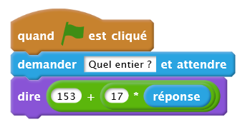
1. Écrire en Python les scripts Scratch ci-dessous :
a)
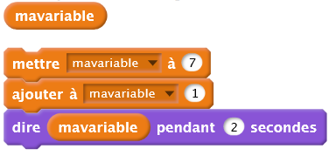
b)
1 …………………………………………………………………

2 …………………………………………………………………

3 …………………………………………………………………

4 …………………………………………………………………
1 …………………………………………………………………

2 …………………………………………………………………
A l’aide du logiciel EduPython, vérifier le script a) puis le script b).

2. Créer le script Python qui correspond au programme de calcul suivant :
– Le joueur choisit un nombre au hasard.
1 …………………………………………………………………

2 …………………………………………………………………

3 …………………………………………………………………

4 …………………………………………………………………
– Tu ajoutes 3.
– Tu multiplies le résultat par 5.
– Tu lui annonces le résultat.

Indice : créer une variable « résultat »
qui enregistrera le résultat du programme de calcul.
A l’aide du logiciel EduPython, vérifier le script.

3. Créer le script Python qui correspond à l’algorithme suivant :
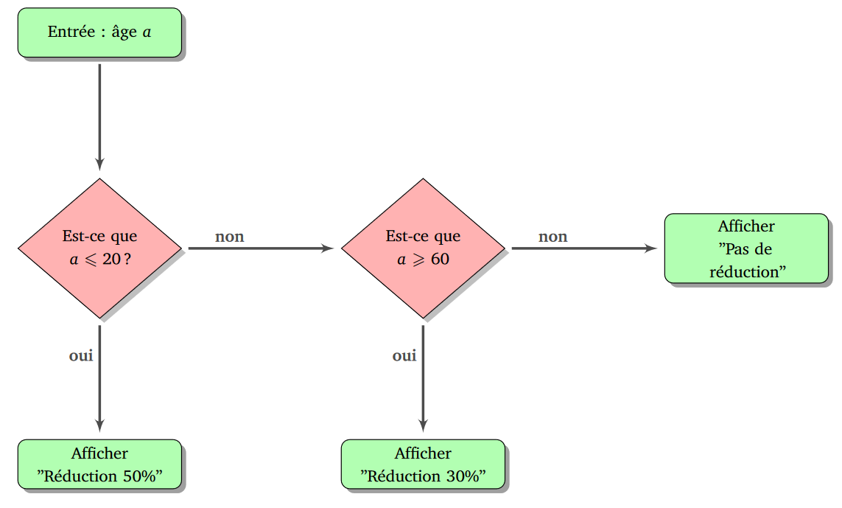

1 …………………………………………………………………………………………………………………………………

2 …………………………………………………………………………………………………………………………………

3 …………………………………………………………………………………………………………………………………

4 …………………………………………………………………………………………………………………………………

5 …………………………………………………………………………………………………………………………………

6 …………………………………………………………………………………………………………………………………

A l’aide du logiciel EduPython, vérifier le script.

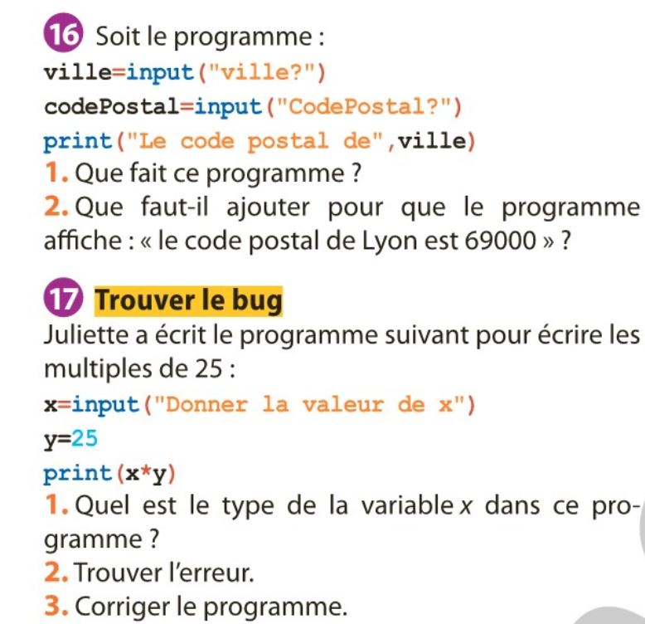
4. Exercices p183 du livre

